PAŽYMA
DĖL BENDROSIOS, SITUACIJŲ IR INDIVIDUALIOSIOS PREVENCIJOS VYKDYMO
KAUNO APSKRITIES VYRIAUSIOJO POLICIJOS KOMISARIATO KAUNO MIESTO SANTAKOS POLICIJOS KOMISARIATO PRIŽIŪRIMOJE
ŠILAINIŲ SENIŪNIJOS TERITORIJOJE

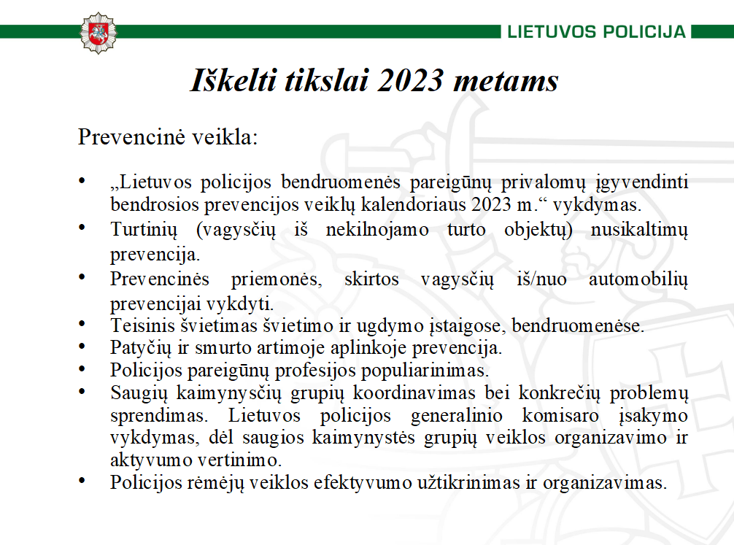

Teisinis švietimas, gyventojų konsultavimas teisės pažeidimų užkardymo ir policijos teikiamų paslaugų klausimais
Prevencinės priemonės
Paskaitos ugdymo ir švietimo įstaigose |  | Iš viso: 59
Individualus gyventojų konsultavimas teisės pažeidimų užkardymo ir policijos teikiamų paslaugų klausimais konkrečiai paskirtu laiku |  | Iš viso: 29
Individualus gyventojų konsultavimas socialiniuose tinkluose bendruomenėms sukurtoje pareigūnų ar policijos komisariato paskyroje |  | Iš viso: 12
Bendradarbiavimas su socialiniais partneriais
Susitikimai su seniūnais, seniūnaičiais ir bendruomenių pirmininkais |  | Iš viso: 30
Informacijos teikimas
Informacijos teikimas bendruomenėms apie kriminogeninę situaciją ir vykdomas prevencines priemones bei jų rezultatus |  | Iš viso: 2
Metinis policijos rezultatų pristatymas vietos bendruomenei | Kauno apskr. VPK Kauno miesto Santakos policijos komisariato ataskaitinis susirinkimas | Iš viso: 1  Rezultatas įvykdytas
Visuomenės įtraukimas į prevencinę veiklą
Informacijos gavimas iš saugios kaimynystės grupių narių |  | Iš viso: 5
Tikslinių policinių - prevencinių priemonių organizavimas ir vykdymas
Tikslinė prevencinė priemonė  (akcijos, reidai, patikrinimai, patruliavimai, susitikimai ir pan.).  Organizuotos bendros prevencinės priemonės bei prevenciniai patruliavimai Kauno apskr. VPK Kauno miesto Santakos policijos komisariato prižiūrimoje Šilainių seniūnijos teritorijoje kartu su komisariato pareigūnais, seniūnu, atsižvelgiant į saugių kaimynysčių grupių koordinatorių ir Šilainių seniūnijos gyventojų išsakytus nusiskundimus bei smurto artimoje aplinkoje ir turtinių nusikaltimų prevenciją. Nepilnamečių daromus viešosios tvarkos pažeidimus. |  | Iš viso: 89
Iš jų:
- organizuotos ir vykdytos prevencinės priemonės, skirtos vagysčių iš/nuo automobilių prevencijai vykdyti:
Iš viso: 32
Trumpalaikė policinė priemonė  (tikslingai nukreipta į tam tikrą tikslą, datą veikla) |  | Iš viso: 7
Informacijos apie pastebėtus pavojingus reiškinius, pavojingas vietas, kurių šalinimas kitos institucijos kompetencija, teikimas  (bendradarbiavimas) |  | Iš viso: 23
 | Iš viso priemonių: 289
